ＦＡＸでお申込みの方はこの用紙にご記入のうえ、そのまま送信してください。
送信先ＦＡＸ番号 → （０８６８）３１－２５３４
男女共同参画「さん・さん」セミナー(2/26開催）
「働き方改革推進講座」参加申込書
フリガナ
受講者の氏名
電話番号 | （ ） －
お勤め先
（記入は任意）
フリガナ
受講者の氏名
電話番号 | （ ） －
お勤め先
（記入は任意）
※ご注意 ： お申し込み後の参加決定などの通知はしません。
お申し込みが定員を超えた場合のみ、参加の可否について連絡いたします。
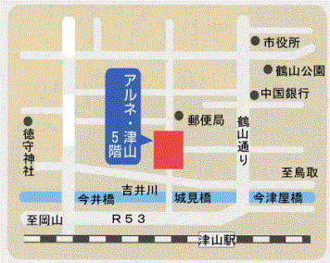
≪会場のご案内≫
津山男女共同参画センター「さん・さん」
〒708-8520
津山市新魚町１７番地 アルネ・津山５階
ＴＥＬ：（０８６８）３１-２５３３

※参加者には、２時間分の駐車サービス券を
お渡しします。

